Государственное образовательное учреждение дополнительного профессионального образования (повышения квалификации) специалистов

«Кузбасский региональный институт повышения квалификации

и переподготовки работников образования»

Факультет повышения квалификации

Кафедра проблем воспитания и дополнительного образования

**Использование смешанной техники в изготовлении сувенира из кожи**

Мастер класс

**Исполнитель:**

**Локтева Татьяна Васильевна**

педагог дополнительного образования

**Консультант:**

Протасова Екатерина Викторовна . методист преподаватель КПВ и ДО

Кемерово 2014

Содержание

Пояснительная записка…………………………………………………3

1.План конспект мастер - класса по теме: «Использование

смешанной техники в изготовлении сувенира –брелока из кожи

Литература………………………………………………………………16

Приложение……………………………………………………………..17

Пояснительная записка

Необычные сувениры – это не всегда дорого. Из простых вещей можно всегда сделать чудо, проявив фантазию и применив мастерство в области создания оригинальных сувениров. Увлекательная работа с кожей под силу не только взрослым, но и детям. Смастерить что-то своими руками всегда приятно. Любителям всевозможных поделок предлагается сделать сувенир-брелок из кожи, который можно повесить на мобильный телефон, флэшку, ключи. Мастер – класс адресован педагогам дополнительного образования для проведения занятий по теме « Изделия из кожи»

**Актуальность** данного мастер – класса обусловлена практической значимостью. Это- приобретение определённого опыта, способностей при изготовлении и оформлении сувениров из кожи.

**Цель** : пробуждение интереса к народному творчеству и желание самим создать сувенир- брелок из кожи.

**Задачи:**

1.Ознакомить с историей производства кожи и изделий из неё.

2. Обучить технологическим приёмам при работе с кожей.

**Педагогическая целесообразность** заключается в раскрытии творческого потенциала, основанного на сотрудничестве и сотворчестве через знакомство с народным творчеством. В ходе занятия дети овладевают технологическими операциями, учатся применять теоретические знания на практике, что в будущем может им пригодиться. Создание ситуации успеха поддерживает чувство уверенности ребёнка и интерес к творческой деятельности. А также способствует воспитанию определённых качеств: трудолюбия, настойчивости, аккуратности, дисциплинированности, развитию художественного вкуса.

**План конспект мастер – класса по теме:**

Использование смешанной техники в изготовлении сувенира – брелокаиз кожи

**План мастер - класса**

1. Организационный момент
2. Изучение нового материала
3. Практическая работа по изготовлению сувенира – брелока из кожи в смешанной технике.

**Содержание мастер - класса**

**Тема:** Использование смешанной техники в изготовлении сувенира – брелока из кожи.

**Цель:** Пробуждение интереса к народному творчеству и желание самим создать сувенир – брелок из кожи.

**Задачи:**

**Обучающие:**

**1.** Познакомить с историей производства кожи и изделий из неё.

2.Обучить смешанной технике при изготовлении сувенира

**Развивающие:** способствовать развитию познавательнойфункции воображения

Тип мастер - класса изучение нового материала

Форма работы групповая

Для успешного осуществления следует использовать следующие методы:

* словестный ( беседа, рассказ);
* наглядный ( иллюстрации, фотографии, образцы изделий);
* практический (практическая работа по изготовлению сувенира).

Наглядное пособие является основным в изготовлении поделок.

Самыми распространёнными формами организации познавательной деятельности являются индивидуальная, групповая, практические работы.

**Кожа – материал для рукоделия**

В каждом доме найдётся масса ненужных, старых кожаных вещей, а иногда даже лоскутки новой кожи, из которой можно сделать много полезных вещей. В рукоделии можно использовать как натуральную кожу, так и кожзаменитель, тонкая и толстая, мягкая и жесткая кожа, маленькие обрезки и сравнительно большие лоскуты кожи.

Старые кожаные изделия надо подготовить к работе, разрезать по швам или вдоль швов. Лицевую сторону кожи осторожно протереть влажной тряпочкой, смоченной в мыльной воде или протереть тёплым, не кипяченым молоком. Можно подкрасить кожу специальными жидкими красителями для натуральной кожи, а царапины закрасить анилиновыми красителями. В декоративных изделиях допустима покраска акварелью, масляными красками и лаком для ногтей, гелиевыми стержнями. Для восстановления эластичности кожу можно смазать любым питательным кремом, а затем разделать (размять) руками. Если кожу слегка постирать в мыльной воде, её следует разгладить. Маленькие лоскуты надо положить под пресс между сухими тряпочками, которые необходимо менять через какое-то время до полного высыхания кожи, Большие лоскуты тонкой кожи проглаживают тёплым утюгом через влажную ткань, но не следует подвергать кожу длительному нагреву, чтобы она не деформировалась.

**Инструменты и приспособления**

Работа с кожей достаточно трудоёмка. Для того, чтобы приступить к ней, необходимо подготовить стол – прикрепить деревянную доску или резиновую пластину. Рабочее место должно быть хорошо освещено, а помещение легко проветриваемое.

Ножи, пробойники должны быть в коробочках. Кожу можно сложить в целлофановый пакет или в отдельную коробку. Ножницы, шило, ручки, циркули, линейки, тюбики с клеем очень удобно ставить в тяжёлую высокую ёмкость с широким горлышком. Коробочки для мелких деталей, выкроек, фурнитуры для удобства подписать, это облегчит поиск. Обязательно необходима коробка или корзина для мусора, тряпочка, чтобы вытирать руки от клея и протирать стол.

Качество любого изделия во многом зависит от того, какими инструментами оно было изготовлено.

Основными инструментами для работы с кожей являются:

* Нож – для раскроя деталей и нарезки ровных полос кожи;
* Ножницы – несколько видов : большие или среднего размера –для раскроя крупных деталей, маникюрные для выполнения мелких работ, ножницы «зигзаг» - для обработки края изделия;
* Пробойники с круглыми (д – 1,2,3,4 и т.д. мм.) или фигурными отверстиями в виде капельки, ромбика, цветочка или звёздочки;
* Пинцет - для наклеивания мелких деталей и протяжки кожаной полосы через отверстия;
* Металлическая линейка – для измерения и выкраивания деталей ножом по прямым линиям;
* Авторучка, мел, карандаш - для разметки деталей.

Шаблоны, лекала и выкройки можно сделать из картона или плотной бумаги. Целлофан потребуется для разметки деталей. Пластиковые бутылки, пенопласт и картон используются для выполнения основы многих изделий из кожи.

**Для изготовления поделок из кожи применяются различные техники**

**Обтяжка** – основа из пенопласта, картона, пластиковой или стеклянной

бутылки обтягивается кожевенным полотном. Полотно может быть цельным или собранным из маленьких лоскутков. Стыки лоскутов можно декорировать.

**Жмурка** – драпировка кожи и закрепление на основе клеем « Момент»

**Термическая обработка кожи** - обжиг кожи на свече или на электроплитке. Следует учитывать, что кожа выгинается в сторону противоположную источнику тепла.

**Нарезка** – разрезание кожи по шаблонам или намеченным линиям.

**Аппликация** – наклеивание кусочков кожи на основной фон по заданному мотиву.

**Продёржка** - полоска кожи или другого материала подёргивается через прорезы в основе.

При изготовлении сувенира – брелока мы будем использовать следующие техники: нарезка, продёржка, скрутка.

Фотографии работ выполненных в разных техниках смотреть в приложении.

**Основные этапы мастер-класса:**

1.Вводная часть. 2.Основная часть. 3.Заключительная часть.

**Оборудование и материалы:**

Выставочные работы, образцы брелоков, кусочки кожи. Ножницы, клей» Момент», линейка, пробойник, ручка.

**План проведения мастер- класса:**

1.Организационный момент

2.Практическая работа

3.Подведение итогов

**Ход мастер- класса:**

**1.Организационный момент.**

Добрый день! Я рада приветствовать вас. Я познакомлю с техникой изготовления брелоков из кожи. Кожу создала сама природа. Люди издавна научились работать с кожей. Первая одежда была из шкур животных. Археологические находки, относящиеся к каменному веку и свидетельствующие об искусстве кожеделов, найдены по всему миру. Об искусстве работы с кожей в государстве скифов можно судить по дошедшим до нас образцам предметов быта, одежде и обуви скифских воинов. Долгое время тайна обработки кожи мастерами Персии и Вавилона оставались секретом для Европы, пока в 18 веке французским мастерам не удалось раскрыть технологию производства и наладить выпуск кожаных изделий у себя. У кочевых народов широко применялась кожаная посуда, лёгкая и прочная, украшенная тиснением и аппликацией. Такой посудой пользуются до сих пор чабаны Казахстана и Калмыкии. Всегда славились кожевенных дел мастера и в России. Недаром русский богатырь Никита, живший в древнем стольном граде Киеве, народный заступник и силач, был кожевенных дел мастером. Кожевничество процветало на Руси ещё в 6-7 веках, а при археологических раскопках Москвы и Новгорода обнаружены хорошо оборудованные кожевенные мастерские 11-12 веков. Найденная обувь, маски скоморохов, пояса, кошельки, расшитые золотом, кожаные деньги 8 века, ходившие в городе Торжке, поражают качеством выделки и изяществом отделки. Московские мастера 15 века продавали за границу воловью кожу. Продукция Руси была известна в 16 веке в Литве, Турции. Никто в мире, кроме русских мастеров, не умел делать цветную шагреневую кожу из конских шкур, хлебную сыромять и красную юфть, которая была значительно мягче кож Германии, Франции и Англии. В Москве сафьян стали вырабатывать в 1666 году, на 83 года раньше, чем во Франции. Вся Россия ходила в кожаных тулупах, кожаной обуви. Жители столицы щеголяли в сафьяновых сапогах всех цветов радуги. Обувь богатых украшалась жемчугом и золотом и даже простолюдины имели кожаную обувь. А в русских глубинках, где не было заводов, каждый крестьянин занимался кожевенным рукоделием для своих нужд, передавая секреты мастерства из поколения в поколение.

В истории моды одни ткани сменяли другие, но кожа всегда была вне конкуренции. Ведь кожа – это не только обувь, одежда, сумки, пояса, шкатулки, посуда но и украшения. В каждом доме найдётся масса ненужных старых вещей из кожи

«В сумке маминой картошка, варежкой играет кошка, висит старенький пиджак всё не выбросить никак…» а можно и не выбрасывать, а сделать много полезных вещей. Старые вещи нужно разрезать по швам, лоскутки протереть влажной тряпочкой, т.е. приготовить к работе.

Перед началом практической работы вспомним правила работы с инструментом.

Ножницы передаём с сомкнутыми лезвиями, опущенными вниз и зажатыми в руке. Резец или нож не передаём, а берём сами из коробки.

Подготовим наши пальчики к работе, проведём разминку:

*«Раз, два, три, четыре* - сжимаем и разжимаем кулачки *Пальцы вместе, пальцы шире* – сдвигаем и раздвигаем пальцы. *Пальцами потопаем* – имитируем игру на фортепиано, *Ладошками похлопаем»* – хлопаем в ладоши.

Руки готовы приступаем к работе.

**Практическая работа**

Для работы нам понадобятся кусочки кожи, клей, ножницы, пробойник, линейка, ручка.

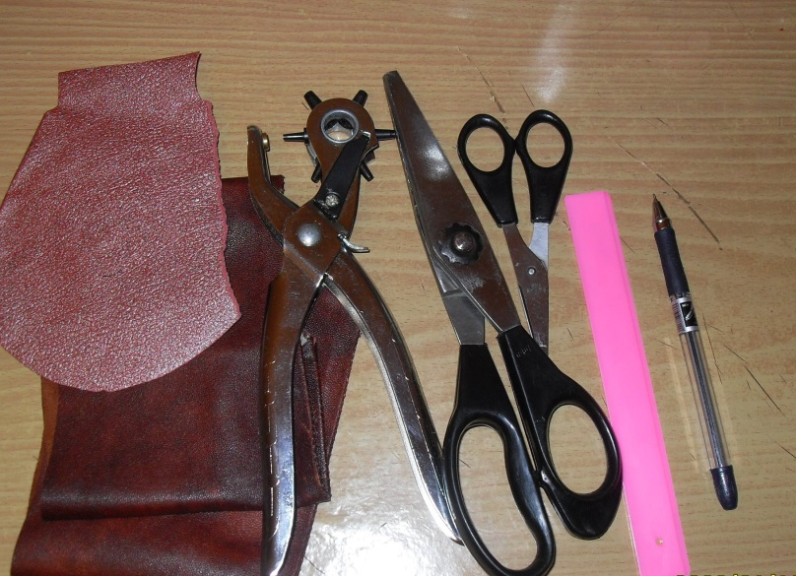

Начертим на кусочке кожи прямоугольник стороны 2 на 11 см. и вырежем. Затем нарежем из него бахрому, не дорезая до края 0,5см. Это для кисточки ( **нарезка)**

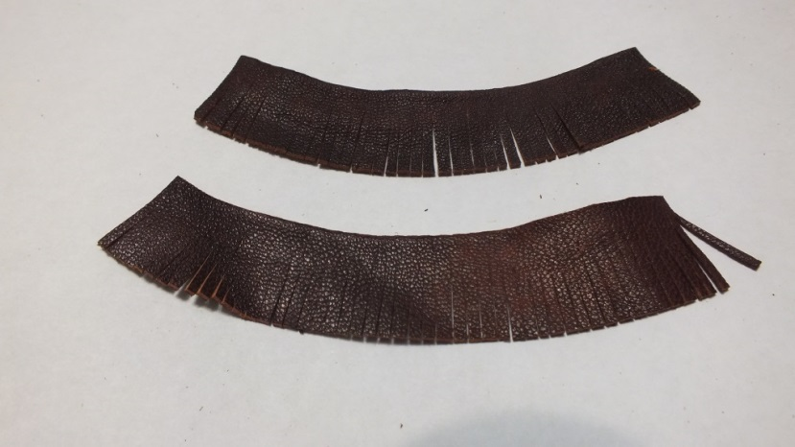

Нарежем из кожи шнурок шириной 2-3мм.

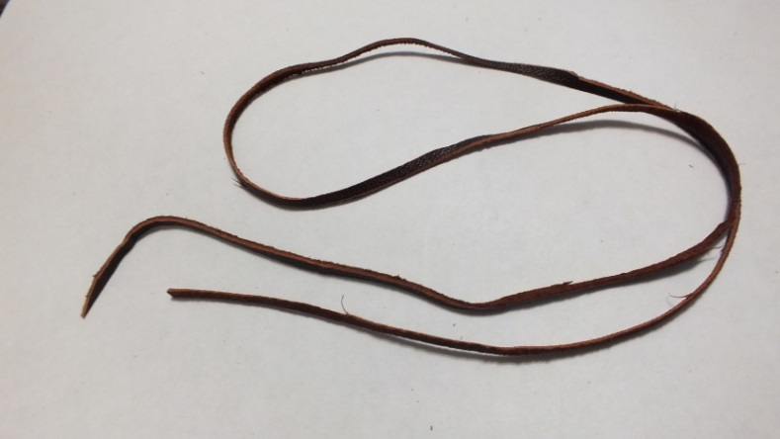

Сделаем заготовку для декорирования. Для этого из кожи другого цвета фигурными ножницами вырезаем полоску шириной 1 см.

Длина полоски равна окружности кисточки вверху.

По центру полоски пробиваем дырочки пробойником диаметр 2мм. Дырочек должно быть 8шт. Через эти дырочки проденем кожаный тонкий шнурок (это продёржка)

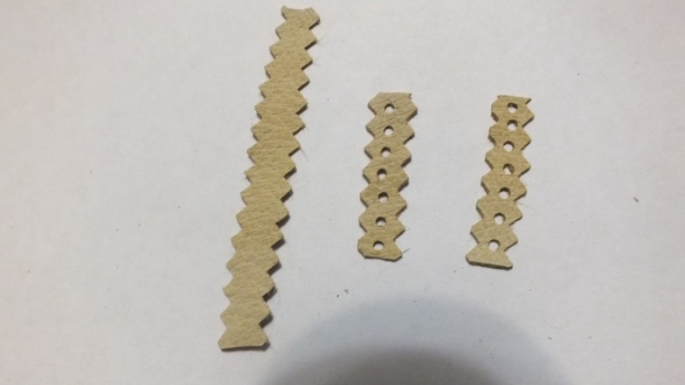

Далее от длинного шнура отрезаем нужный нам отрезок. Верхнюю часть бахромы смазываем клеем « Момент» накладываем шнурок и скручиваем кисточку. На другой конец шнурка приклеиваем вторую кисточку **(скрутка).**

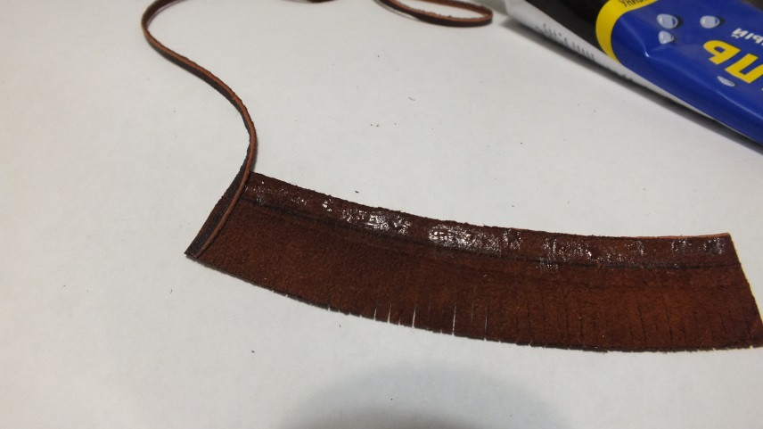

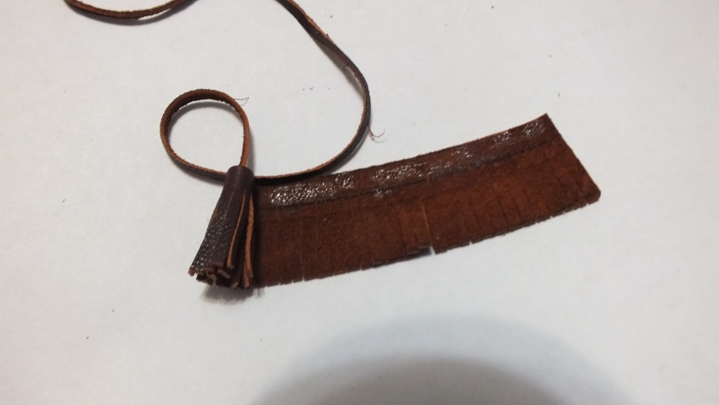

Фигурную полоску смазываем клеем и закрываем верх кисточки. Шнурок закрываем «замочком» (складываем шнурок, оборачиваем его маленькой полоской кожи и проклеиваем, не приклеивая к шнурку, чтобы «замочек» двигался по шнурку). Брелок готов.

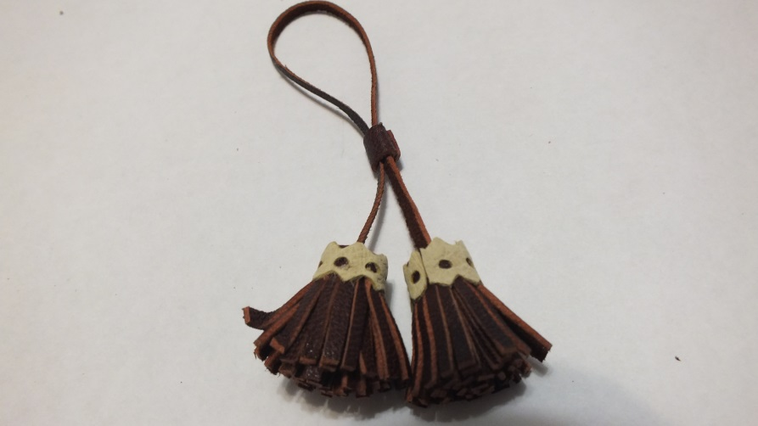

Если в начале, полоску разрезать не бахромой, а по диагонали, можно скрутить пирамидки, бусинки, конусы как подскажет воображение.

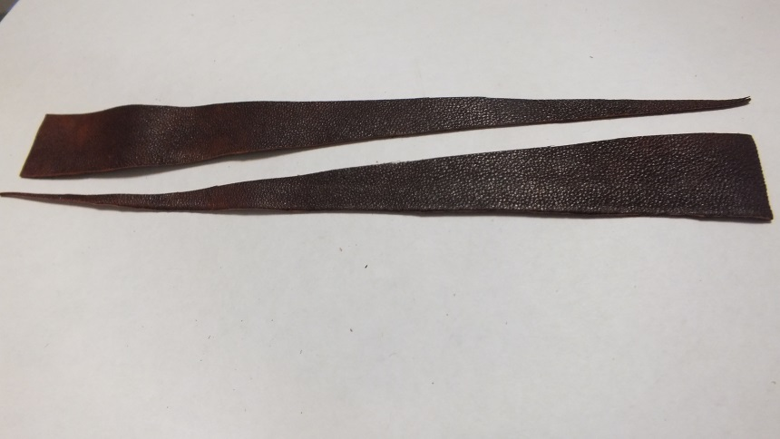

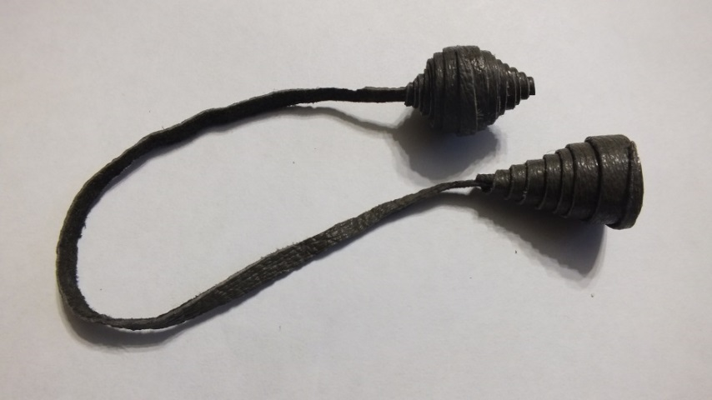

**Подведение итогов**

Сегодня мы сделали сувенир – брелок из кожи.

Как вы думаете где можно это применить?

Можно использовать как брелок к ключам, телефону, просто подарить. Можно использовать как оберег, загадывая желания при изготовлении.

**Заключение**

Проведённый мастер – класс позволяет утверждать, что изделия из кожи актуальны и востребованы. Применяя различные техники моделируя, комбинируя кожу с другими материалами можно изготовить украшения и сувениры из кожи. Кожа дорогой материал и дать ему вторую жизнь, кроме того, сделать нужную вещь всегда приятно.

Этот мастер – класс можно рекомендовать педагогам дополнительного образования при работе с детьми, проводящими занятия в каникулярный период, так как данная техника позволяет быстро и качественно изготовить сувенир.

**Литература**

1. Новикова, И.В. 100 поделок из кожи [Текст ]: практическое пособие/ И.В. Новикова. – Ярославль. : Изд –во «АСТ»,2003. – 65 с.
2. Сивотялова, О. Изделия из кожи [Текст] : практические материалы/ О.Сивотялова. – С/П.: Изд –во «Литера», 2000.- 186с.
3. Тюрина, Н.Е. Чудо – кожа [Текст]: практическое пособие /Н.Е. Тюрина.- М.: Изд – во «Пресс», 2006.-86с.
4. Филиппова, С,Н, Изделия из кожи [Текст]: практическое пособие /С.Н. Филиппова. – М.: Изд –во « АСТ», 2004.- 95с.

Приложение

**Фотографии работ выполненные в разных техниках**

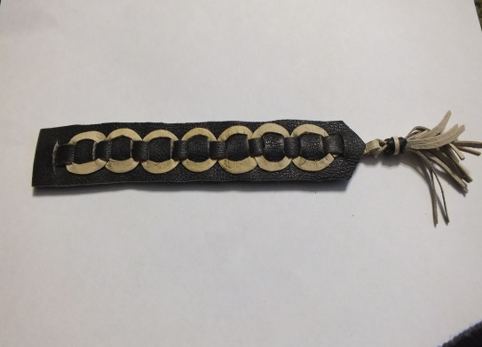

Закладка, выполненная в смешанной технике (продёржка, крутка и нарезка)

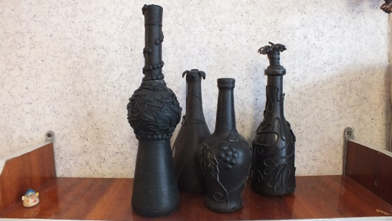

Смешанная техника (обтяжка, жмурка и аппликация)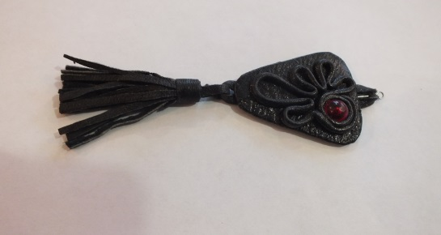

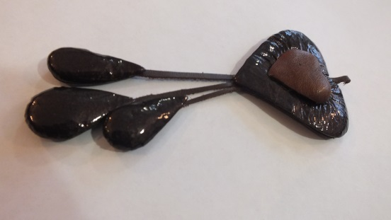

Термическая обработка кожи

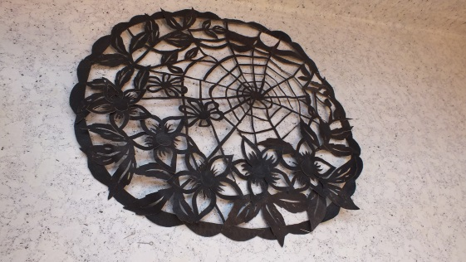

Салфетка в технике нарезка

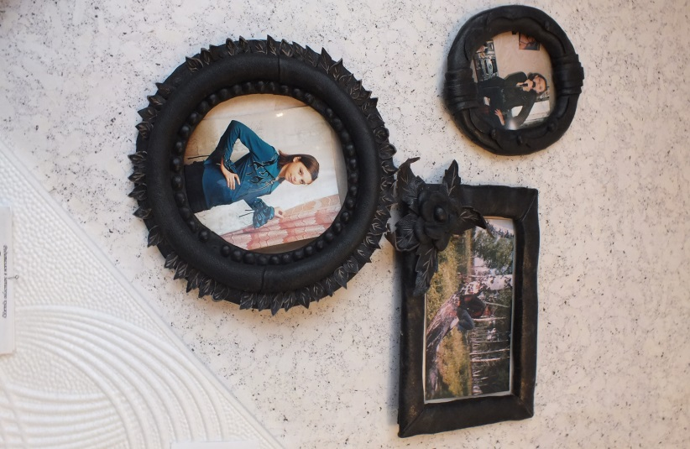

Рамки для фотографий в смешанной технике

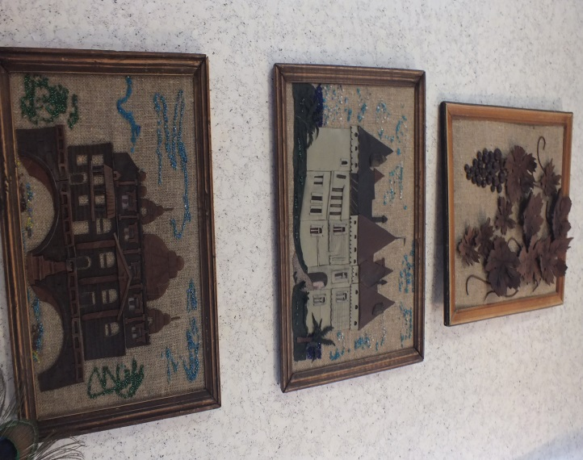

Панно в технике аппликация